

**2017- 2018**

**YILLIK**

**FAALİYET PLANI**





**T.C.**

**BUCA KAYMAKAMLIĞI**

**BUCA 85.YIL ANADOLU LİSESİ**

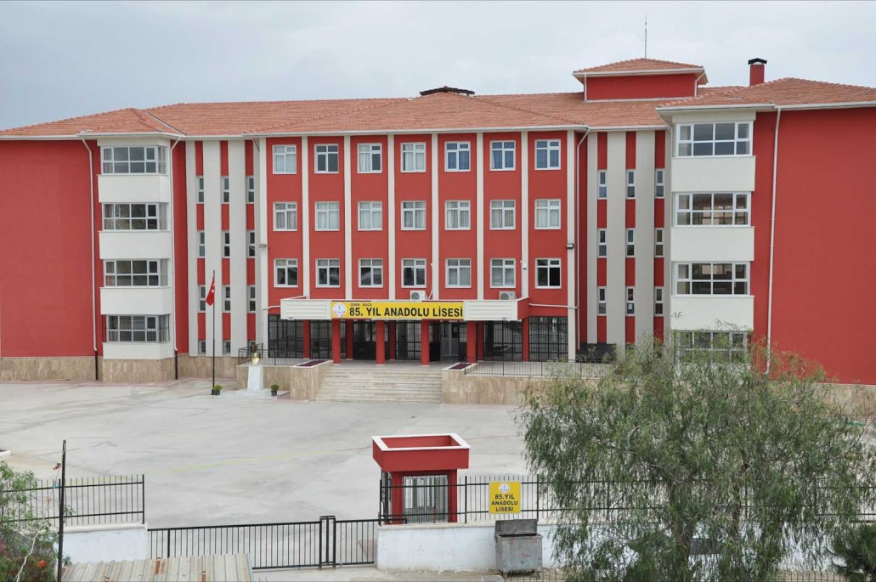



*“ Okul genç beyinlere; insanlığa hürmeti,*

*millet ve memleket sevgisini,*

*şerefi, bağımsızlığı öğretir”.*

***Mustafa Kemal ATATÜRK***

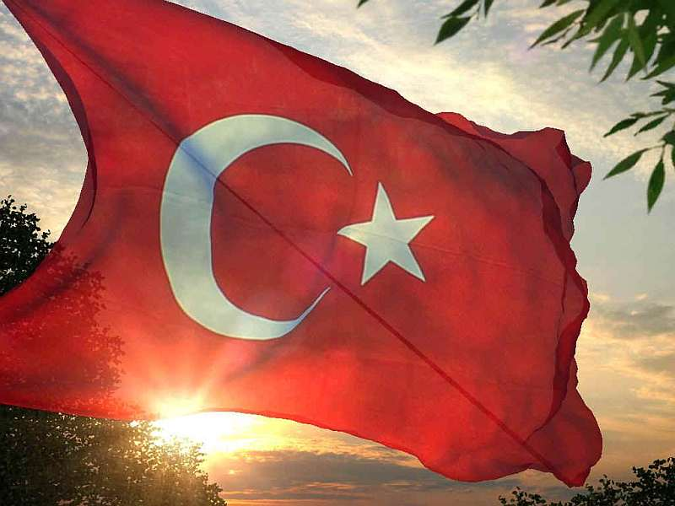

**İSTİKLAL MARŞI**

|  |  |
| --- | --- |
| Korkma, sönmez bu şafaklarda yüzen al sancak; Sönmeden yurdumun üstünde tüten en son ocak.  O benim milletimin yıldızıdır, parlayacak;  O benimdir, o benim milletimindir ancak.   Çatma, kurban olayım, çehreni ey nazlı hilâl!  Kahraman ırkıma bir gül! Ne bu şiddet, bu celâl?  Sana olmaz dökülen kanlarımız sonra helâl...  Hakkıdır, Hakk’a tapan, milletimin istiklâl!   Ben ezelden beridir hür yaşadım, hür yaşarım.  Hangi çılgın bana zincir vuracakmış? Şaşarım!  Kükremiş sel gibiyim, bendimi çiğner, aşarım.  Yırtarım dağları, enginlere sığmam, taşarım.   Garbın afakını sarmışsa çelik zırhlı duvar,  Benim iman dolu göğsüm gibi serhaddım var.  Ulusun, korkma! Nasıl böyle bir imanı boğar,  “Medeniyet!” dediğin tek dişi kalmış canavar?   Arkadaş! Yurduma alçakları uğratma, sakın.  Siper et gövdeni, dursun bu hayâsızca akın.  Doğacaktır sana va’dettiği günler Hakk’ın...  Kim bilir, belki yarın, belki yarından da yakın. | Bastığın yerleri “toprak!” diyerek geçme, tanı:  Düşün altındaki binlerce kefensiz yatanı.  Sen şehit oğlusun, incitme, yazıktır, atanı:  Verme, dünyaları alsan da, bu cennet vatanı.  Kim bu cennet vatanın uğruna olmaz ki feda?  Şüheda fışkıracak toprağı sıksan, şüheda!  Canı, cananı, bütün varımı alsın da Huda,  Etmesin tek vatanımdan beni dünyada cüda.  Ruhumun senden, İlâhî, şudur ancak emeli:  Değmesin mabedimin göğsüne namahrem eli.  Bu ezanlar ki şahadetleri dinin temeli-  Ebedî yurdumun üstünde benim inlemeli.   O zaman vecd ile bin secde eder-varsa-taşım,  Her cerihamdan, ilâhî, boşanıp kanlı yaşım,  Fışkırır ruh-ı mücerret gibi yerden naşım;  O zaman yükselerek arşa değer belki başım.   Dalgalan sen de şafaklar gibi ey şanlı hilâl!  Olsun artık dökülen kanlarımın hepsi helâl.  Ebediyen sana yok, ırkıma yok izmihlâl:  Hakkıdır, hür yaşamış, bayrağımın hürriyet; Hakkıdır, Hakk’a tapan, milletimin istiklâl.  **Mehmet Akif ERSOY** |

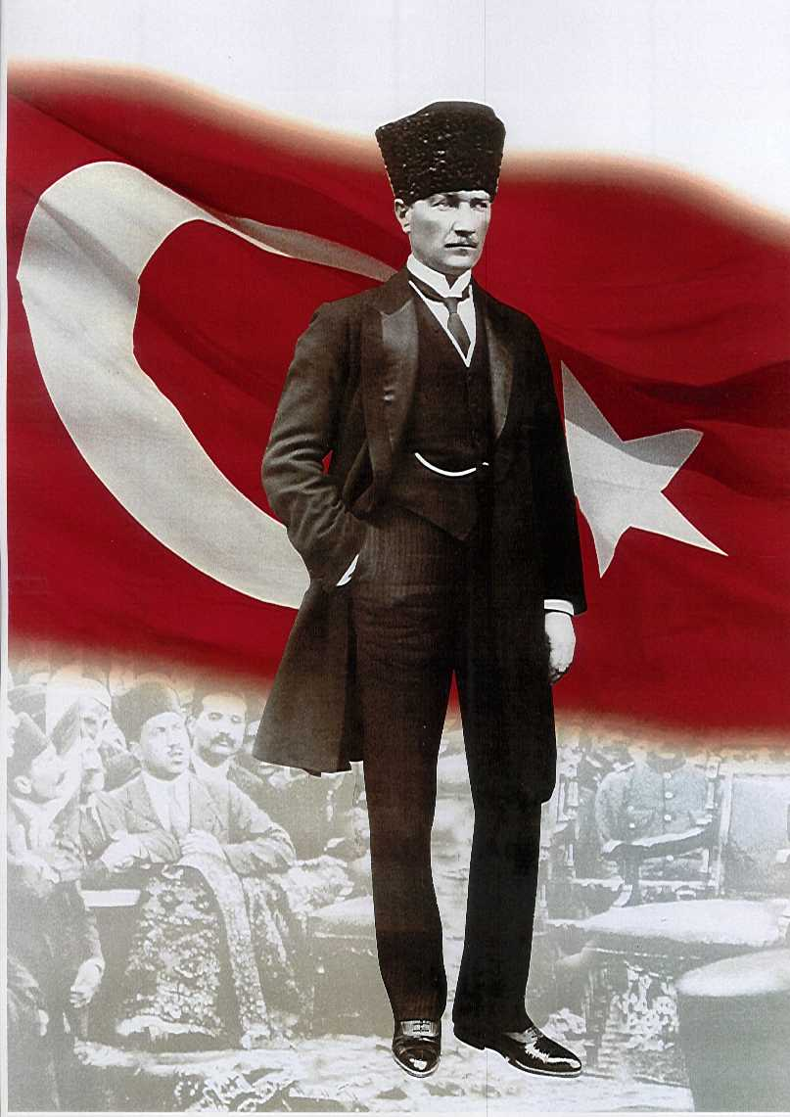

**ATATÜRK’ÜN GENÇLİĞE HİTABESİ**

Ey Türk gençliği! Birinci vazifen, Türk istiklâlini, Türk cumhuriyetini, ilelebet, muhafaza ve müdafaa etmektir.

Mevcudiyetinin ve istikbalinin yegâne temeli budur. Bu temel, senin, en kıymetli hazinendir. İstikbalde dahi, seni, bu hazineden, mahrum etmek isteyecek, dâhilî ve haricî, bedhahların olacaktır. Bir gün, istiklâl ve cumhuriyeti müdafaa mecburiyetine düşersen, vazifeye atılmak için, içinde bulunacağın vaziyetin imkân ve şeraitini düşünmeyeceksin! Bu imkân ve şerait, çok nâmüsait bir mahiyette tezahür edebilir. İstiklâl ve cumhuriyetine kastedecek düşmanlar, bütün dünyada emsali görülmemiş bir galibiyetin mümessili olabilirler. Cebren ve hile ile aziz vatanın, bütün kaleleri zapt edilmiş, bütün tersanelerine girilmiş, bütün orduları dağıtılmış ve memleketin her köşesi bilfiil işgal edilmiş olabilir. Bütün bu şeraitten daha elîm ve daha vahim olmak üzere, memleketin dâhilinde, iktidara sahip olanlar gaflet ve dalâlet ve hattâ hıyanet içinde bulunabilirler. Hattâ bu iktidar sahipleri şahsî menfaatlerini, müstevlilerin siyasî emelleriyle tevhit edebilirler. Millet, fakr u zaruret içinde harap ve bîtap düşmüş olabilir.

Ey Türk istikbalinin evlâdı! İşte, bu ahval ve şerait içinde dahi, vazifen; Türk istiklâl ve cumhuriyetini kurtarmaktır! Muhtaç olduğun kudret, damarlarındaki asîl kanda, mevcuttur!

ataimza             
                                                 Mustafa Kemal ATATÜRK

**Okul Müdürünün Sunuşu**

Stratejik Plan, okul/kurumun gelişim hedeflerini belirleyen, bu hedeflere ulaşmada izlenecek yol/yöntemleri ortaya koyan ve okul/kuruma vizyon kazandıran bir plandır. Stratejik planlama ile okul/kurum “gelecekte ne yapacağını” belirlemiş olacaktır. Stratejisi olmayan bir kurum, önünü göremeyen ve yönü olmayan kurumdur.

10/12/2003 tarihli ve 5018 sayılı “Kamu Mali Yönetimi ve Kontrol Kanunu”nun 9. Maddesinde belirtilen “Kamu idareleri; Kalkınma Planları, Programlar, ilgili mevzuat ve benimsedikleri temel ilkeler çerçevesinde geleceğe ilişkin vizyon ve misyonları oluşturmak, stratejik amaç ve hedeflerini saptamak, performanslarını göstergeler doğrultusunda ölçmek; bu süreci izlemek ve öz değerlendirmesini yapmak amacıyla katılımcı yöntemlerle stratejik plan hazırlanır.” hükmüne ilişkin mevzuata dayanarak İzmir Valiliğine ve Buca Kaymakamlığına bağlı Buca İlçe Milli Eğitim Müdürlüğü Stratejik Planlaması doğrultusunda, 85.Yıl Anadolu Lisesi olarak 2015-2019 yıllarına ait Stratejik Planımızı hazırlamış bulunmaktayız.

“Kaliteli Eğitim, Donanımlı Birey ve Başarılı Bir Gelecek İçin Varız.” sloganını rehber edindiğimiz planımız, on yıllık kısa geçmişine karşın; akademik olarak da sosyal, kültürel etkinlikler bakımından da önemli başarılara imza atmış bir kurum olmanın verdiği özgüvenle, kurum kültürünü pekiştirecek gerçekçi, uygulanabilir ve kurumumuzu şu anki konumundan daha ileriye taşıyacak, vizyoner bir anlayışla hazırlanmıştır.

Stratejik planımız, güçlü yönlerimizi öne çıkararak geliştirmeyi, eğitime katkı sağlayacak yeni ilişki ağları oluşturmayı amaçlamaktadır. Okulumuzun akademik ve sosyal alandaki başarıları üzerine inşa edilmiş olan bu plan, sorumluluklarımızı yerine getirmede kaynaklarımızın daha etkili ve verimli kullanılmasına imkân sağlayacaktır.

Vizyonumuz yönünde daha yoğun işbirlikleri oluşturmayı ve paydaşlarımıza daha çok destek sağlamayı hedefleyen bu plan, okulumuzu daha ileriye götürmek için verdiğimiz ve vereceğimiz çabaların yol haritası olacaktır.

Hedeflerimizi büyük oranda gerçekleştirdiğimiz 2010-2014 yılı Stratejik Planı’nın uygulanmasında emeği geçen idareci, öğretmen ve paydaşlarımıza teşekkür ederken; 2015- 2019 yılı Stratejik Planının hazırlanmasında görev alıp planın hayata geçirilmesinde aktif rol alacaklarına inandığım Stratejik Planlama Ekibimize ve paydaşlarımıza da kolaylıklar diliyorum.

Hasan Basri KARAOĞLU

85.Yıl Anadolu Lisesi

Müdürü

**İÇİNDEKİLER**

|  |  |
| --- | --- |
| **KONULAR** | **SAYFA** |
| SUNUŞ | VI |
| GİRİŞ | VII |
| İÇİNDEKİLER | 7 |
| **BÖLÜM 1** GENEL BİLGİLER | 8 |
| OKULUN ÖRGÜT YAPISI | 9 |
| OKUL/KURUMUN İNSAN KAYNAKLARI | 10 |
| OKUL/KURUMUN TEKNOLOJİK DÜZEYİ | 11 |
| OKUL/KURUMUN FİZİKİ ALT YAPISI | 11 |
| OKUL/KURUMUN MALİ YAPISI | 12 |
| **BÖLÜM 2** PERFORMANS BİLGİLERİ | 13 |
| MİSYONUMUZ, VİZYONUMUZ | 13 |
| TEMEL DEĞERLERİMİZ | 13 |
| STRATEJİK PLANDA YER ALAN AMAÇ VE HEDEFLER | 14 |
| **BÖLÜM 3** 2017-2018 EĞİTİM ÖĞRETİM YILI FAALİYET TABLOLARI | 15 |
| STRATEJİK AMAÇ 1 | 16 |
| STRATEJİK HEDEF 1.1 | 16 |
| PERFORMANS GÖSTERGELERİ 1.1 | 16-17 |
| STRATEJİK AMAÇ 2 | 18 |
| STRATEJİK HEDEF 2.1 | 18 |
| PERFORMANS GÖSTERGELERİ 2.1 | 18 |
| STRATEJİK AMAÇ 3 | 19 |
| STRATEJİK HEDEF 3.1 | 19 |
| PERFORMANS GÖSTERGELERİ 3.1 | 19 |
| STRATEJİK HEDEF 3.2 | 20 |
| PERFORMANS GÖSTERGELERİ 3.2 | 20 |
| MALİYET TABLOSU | 21 |

|  |  |  |  |  |  |
| --- | --- | --- | --- | --- | --- |
|  | | | | | |
| **İLİ: İZMİR** | | | **İLÇESİ: BUCA** | | |
| **OKULUN ADI:  BUCA 85.YIL ANADOLU LİSESİ** | | | | | |
| **OKULA İLİŞKİN GENEL BİLGİLER** | | | **PERSONEL İLE İLGİLİ BİLGİLER** | | |
| **Okul Adresi: ÇAMLIK MAHALLESİ 841/1 SOKAK NO:2 ŞİRİNYER** | | | **KURUMDA ÇALIŞAN PERSONEL SAYISI** | **Sayıları** | |
| **Erkek** | **Kadın** |
| **Okul Telefonu** | **0232-487 06 07** | | **Yönetici** | **3** | **-** |
| **Faks** | **0232-487 93 00** | | **Sınıf öğretmeni** | **-** | **-** |
| **Elektronik Posta Adresi** | **964090@meb.k12.tr** | | **Branş Öğretmeni** | **13** | **32** |
| **Web sayfa adresi** | **www.85yilanadolulisesi.meb.k12.tr** | | **Rehber Öğretmen** | **-** | **2** |
| **Öğretim Şekli** | **Normal**  **( X )** | **İkili**  **( )** | **Memur** | **1** | **-** |
| **Okulun Hizmete Giriş Tarihi** | **12.07.2005** | | **Yardımcı Personel** | **1** | **2** |
| **Kurum Kodu** | **964090** | | **Toplam** | **18** | **36** |
| **OKUL VE BİNA DONANIM BİLGİLERİ** | | | | | |
| **Toplam Derslik Sayısı** | **24** | | **Kütüphane** | **Var**  **( X )** | **Yok**  **( )** |
| **Kullanılan Derslik Sayısı** | **24** | | **Çok Amaçlı Salon** | **Var**  **( )** | **Yok**  **( X )** |
| **İdari Oda Sayısı** | **3** | | **Çok Amaçlı Saha** | **Var**  **( X )** | **Yok**  **( )** |
| **Rehberlik Servisi Oda Sayısı** | **2** | | **Destek Eğitim Odası** | **Var**  **( X )** | **Yok**  **( )** |
| **Fen Laboratuvarı Sayı** | **1** | | **Konferans Salonu** | **Var**  **( X )** | **Yok**  **( )** |
| **Bilgisayar Laboratuvarı Sayısı** | **1** | | **Asansör** | **Var**  **( X )** | **Yok**  **( )** |
| **Resim Odası** | **1** | | **Sığınak** | **Var**  **( X )** | **Yok**  **( )** |
| **Müzik Odası** | **1** | | **Engelli Tuvaleti** | **Var**  **( X )** | **Yok**  **( )** |
| **Soyunma Odası** | **2** | | **Engelli Rampası** | **Var**  **( X )** | **Yok**  **( )** |
| **Mescit** | **2** | | **Su Deposu** | **Var**  **( X )** | **Yok**  **( )** |
| **Beden Eğitimi Öğretmen Odası** | **1** | | **Jenaratör** | **Var**  **( X )** | **Yok**  **( )** |
| **Malzeme Odası** | **2** | | **Havalandırma Odası** | **Var**  **( X )** | **Yok**  **( )** |
| **Arşiv** | **1** | | **Doğalgazlı Isıtma Sistemi** | **Var**  **( X )** | **Yok**  **( )** |

**BİRİNCİ BÖLÜM**

**GENEL BİLGİLER**

**KURUM İÇİ ANALİZ**

**Örgütsel Yapı**

**İnsan Kaynakları**

**2015 Yılı Kurumdaki Mevcut Personel**

|  |  |  |  |  |  |  |  |  |  |
| --- | --- | --- | --- | --- | --- | --- | --- | --- | --- |
| **Sıra** | **Görevi** | **Norm** | **Mevcut** | **Erkek** | **Kadın** | **Toplam** | **Lisans** | **Y.Lisans** | **Doktora** |
| 1 | MÜDÜR | 1 | 1 | 1 | - | 1 | 1 |  |  |
| 2 | MÜDÜR YRD. | 2 | 2 | 2 | - | 2 | 2 |  |  |
| 3 | ALMANCA | 3 | 3 | 1 | 2 | 3 | 3 |  |  |
| 4 | BEDEN EĞİTİMİ | 3 | 3 | 1 | 2 | 3 | 3 |  |  |
| 5 | BİYOLOJİ | 3 | 3 | - | 3 | 3 | 3 |  |  |
| 6 | BİLİŞİM TEKNOLOJİLERİ | 0 | 0 | 0 | - | 0 | 0 |  |  |
| 7 | COĞRAFYA | 2 | 2 | 2 | - | 2 | 2 |  |  |
| 8 | DİN KÜLT. VE AHL.BİL. | 1 | 1 | - | 1 | 1 | 1 |  |  |
| 9 | FELSEFE | 2 | 2 | - | 2 | 2 | 2 |  |  |
| 10 | FİZİK | 3 | 3 | 1 | 2 | 3 | 3 |  |  |
| 11 | GÖRSEL SANATLAR | 1 | 1 | - | 1 | 1 | 1 |  |  |
| 12 | İNGİLİZCE | 6 | 6 | - | 6 | 6 | 5 | 1 |  |
| 13 | KİMYA | 3 | 3 | - | 3 | 3 | 3 |  |  |
| 14 | MATEMATİK | 7 | 7 | 1 | 6 | 7 | 5 | 2 |  |
| 15 | MÜZİK | 1 | 1 | 1 | - | 1 | 1 |  |  |
| 16 | TARİH | 3 | 3 | 1 | 2 | 3 | 3 |  |  |
| 17 | TÜRK DİLİ VE EDEBİYATI | 7 | 7 | 5 | 2 | 7 | 6 | 1 |  |
| 18 | REHBER ÖĞRETMEN | 2 | 2 | - | 2 | 2 | 1 | 1 |  |
| **TOPLAM** | | 50 | 50 | 16 | 34 | 50 | 45 | 5 |  |

**Destek Personele (Hizmetli- Memur) İlişkin Bilgiler:**

2017 Yılı Kurumdaki Mevcut Hizmetli/Memur Sayısı:

|  |  |  |  |  |  |  |
| --- | --- | --- | --- | --- | --- | --- |
|  | **Görevi** | **Erkek** | **Kadın** | **Eğitim Durumu** | **Hizmet Yılı** | **Toplam** |
| 1 | Hizmetli | 1 | 2 |  |  | 3 |
| 2 | 4/C |  | 1 | Lise | 7 | 1 |
| 3 | Ücretli |  | 1 | Lise | 3 | 1 |
| 4 | Hizmet Alımı | 1 |  | İlkokul | 7 | 1 |
| 5 | İşkur |  | 1 | İlkokul | 1 | 1 |

**Teknolojik Düzey**

**2015 Yılı Okul/Kurumun Teknolojik Altyapısı:**

|  |  |  |
| --- | --- | --- |
| **Araç-Gereçler** | **2017** | **İhtiyaç** |
| Bilgisayar | 11 | 4 |
| Yazıcı | 7 | 2 |
| Tarayıcı | 3 | 1 |
| Projeksiyon | 2 | - |
| İnternet Bağlantısı | 1 | - |
| Fen Laboratuarı (Ortak Labaratuar) | 1 | - |
| Etkileşimli Tahta Sayısı | 27 | - |

**Okulun Fiziki Altyapısı:**

**2015 Yılı Okulun Fiziki Durumu**

|  |  |  |  |
| --- | --- | --- | --- |
| Fiziki Mekânın Adı | Sayısı | İhtiyaç | Açıklama |
| Müdür Odası | 1 | - |  |
| Müdür Yardımcısı Odası | 2 | - |  |
| Öğretmenler Odası | 1 | - |  |
| Rehberlik Servisi | 2 |  |  |
| Derslik | 24 | - |  |
| Bilişim Laboratuarı | 1 | - |  |
| Fen Bilimleri Laboratuarı | 1 | - |  |
| Müzik Odası | 1 | - |  |
| Resim Odası | 1 | - |  |
| Arşiv | 1 | - |  |
| Bilgi İşlem Odası | 1 | - |  |
| Teknisyen Odası | 1 | - |  |
| Depo Odası | 2 | - |  |

**Mali Kaynaklar**

Okulumuzun mali kaynaklarını genel bütçe, okul aile birliği gelirleri, kantin gelirleri olarak belirlenmiştir.

**Okul Kaynak Tablosu:**

|  |  |
| --- | --- |
| **Kaynaklar** | **2017-2018** |
| Servis Geliri | 9.000 |
| Kantin Kirası | 60.000 |
| **TOPLAM** | 69.000 |

**Okul Gelir-Gider Tablosu:**

|  |  |  |
| --- | --- | --- |
| **YILLAR** | **2017-2018** | |
| **HARCAMA KALEMLERİ** | **GELİR** | **GİDER** |
| İnşaat,Tamirat Tadilat | **69.000** | 10.000 (Okul Aile Birliği ) |
| Mal ve Malzeme Alımı | 10.000 (Okul Aile Birliği ) |
| Personel Giderleri | 33.500(Okul Aile Birliği ) |
| Kırtasiye Malzemeleri | 15.000 ( Okul Aile Birliği |
| **TOPLAM** | 68.500 |

**İKİNCİ BÖLÜM**

**PERFORMANS BİLGİLERİ**

**Misyon, Vizyon, Temel Değerler**

**MİSYONUMUZ**

Düşünme, algılama ve problem çözme yeteneği gelişmiş, demokratik değerleri ve milli kültürü özümsemiş, paylaşıma ve iletişime açık, özgüven ve sorumluluk duygusu gelişmiş, bilgi toplumunun gerektirdiği temel bilgi ve becerilerle donanmış, üretken ve mutlu bireyler yetiştirmektir.

**VİZYONUMUZ**

Kaliteli eğitim, donanımlı birey ve başarılı bir gelecek için varız.

**TEMEL DEĞERLERİMİZ**

* Atatürk ilke ve inkılâplarına bağlılık
* Bilimsellik ve akılcılık
* Şeffaflık ve hesap verilebilirlik
* Tarafsızlık, saygınlık ve güvenilirlik
* Sorumluluk, samimiyet ve hoşgörü
* Değişim, gelişim ve iletişime açıklık
* İnsan haklarına, evrensel ve etik değerlere bağlılık
* Milli ve kültürel değerlere bağlılık
* Topluma ve çevreye duyarlılık

**STRATEJİK PLANDA YER ALAN AMAÇ VE HEDEFLER**

**Stratejik Amaç 1.**

Öğrencilerin kişilik ve sosyal gelişimlerine destek olarak kendilerini tanımalarını, olgunlaşmalarını ve çağın gereklerine hazır hale gelmelerini, eğitim sürecinden yeteneklerine ve kişilik özelliklerine göre en üst düzeyde yararlanmalarını sağlamak.

**Stratejik Hedef 1.1**.

Öğrencilerin dört yıllık eğitimlerini tamamlamaları için; kişilik-sosyal gelişimlerine destek olarak kendilerini tanımaları, olgunlaşmaları ve yetişkin yaşamına hazırlanmaları amacıyla ailelerin de dâhil edildiği bir rehberlik ve yönlendirme sürecinden faydalanma oranını artırmak.

**Stratejik Amaç 2.**

Öğrencilerin ortaöğretim sürecindeki en önemli amaçlarından biri olan kariyer planlamalarını oluşturacak bilgi, beceri, donanım ve kazanımlarla eğitimlerinin, çağın ve bilgi toplumunun gereklerine uygun nitelikte planlanması.

**Stratejik Hedef 2.1**.

YGS/LYS sonuçlarına göre yükseköğretim lisans düzeyindeki programlara yerleşen öğrenci sayısını artırmak.

**Stratejik Amaç 3.**

Öğrenme ortamlarında başarıyı artıracak, öğrencilerin kişisel gelişimine katkı sağlayacak beşeri, fiziki ve mali imkânların ihtiyaçlara ve çağın gereklerine uygun hale getirilmesi ve tüm iç paydaşların yönetim ve organizasyon sürecindeki rollerinin en üst verimlilik düzeyine ulaştırılması ile enformasyon teknolojilerinin kullanımının artırılması.

**Stratejik Hedef 3.1**.

2015-2016 eğitim öğretim yılında yapılan değerlendirmede “Kariyer Geliştirme”de ortalama 3.50 olan çalışan memnuniyet oranını plan dönemi sonunda 4.00’a çıkarmak.

**Stratejik Hedef 3.2**.

2015-2016 eğitim öğretim yılında yapılan değerlendirmede “Kararlara Katılım”da ortalama 3.50 olan çalışan memnuniyet oranını plan dönemi sonunda 4.00’a çıkarmak.

**ÜÇÜNCÜ BÖLÜM**

**2017-2018 EĞİTİM ÖĞRETİM YILI FAALİYET TABLOLARI**

|  |  |  |  |  |  |  |  |  |  |  |  |  |  |  |
| --- | --- | --- | --- | --- | --- | --- | --- | --- | --- | --- | --- | --- | --- | --- |
| **STRATEJİK PLAN 2017-2018 EĞİTİM ÖĞRETİM YILI EYLEM PLANI** | | | | | | | | | | | | | | |
| **TEMA 1** | | | | | **Eğitime ve Öğretime Erişim:** Her bireyin hakkı olan eğitime ekonomik, sosyal, kültürel ve demografik farklılık ve dezavantajlarından etkilenmeksizin eşit ve adil şartlar altında ulaşabilmesi ve bu eğitimi tamamlayabilmesidir. | | | | | | | | | |
| **Stratejik Amaç 1** | | | | | Öğrencilerin kişilik ve sosyal gelişimlerine destek olarak kendilerini tanımalarını, olgunlaşmalarını ve çağın gereklerine hazır hale gelmelerini, eğitim sürecinden yeteneklerine ve kişilik özelliklerine göre en üst düzeyde yararlanmalarını sağlamak. | | | | | | | | | |
| **Stratejik Hedef 1.1** | | | | | Öğrencilerin dört yıllık eğitimlerini tamamlamaları için; kişilik-sosyal gelişimlerine destek olarak kendilerini tanımaları, olgunlaşmaları ve yetişkin yaşamına hazırlanmaları amacına yönelik gerçekleştirilen bir önceki yılın verilerine göre %53 olan rehberlik ve yönlendirme sürecinden faydalanan öğrenci oranını her yıl %5 artırarak plan dönemi sonunda % 78’e çıkarmak. | | | | | | | | | |
|  | **Hedefin Performans Göstergeleri** | | | | | | **2016- 2017 Mevcut Durum** | | **2017-2018**  **Hedef** | | **İzleme Sonuçları** | | | |
| **1.İzleme** | **Gerçekleşme oranı (%)** | **2.İzleme** | **Gerçekleşme oranı (%)** |
| **1** | Rehberlik Servisi ile görüşen öğrenci sayısı | | | | | | 338 | | 355 | |  |  |  |  |
| **2** | Rehberlik Servisi ile görüşen veli sayısı | | | | | | 105 | | 110 | |  |  |  |  |
| **3** | Bireysel Psikolojik Danışma hizmeti alan öğrenci sayısı | | | | | | 191 | | 200 | |  |  |  |  |
| **4** | Bireysel Eğitsel Rehberlik hizmeti alan öğrenci sayısı | | | | | | 159 | | 167 | |  |  |  |  |
| **5** | Bireysel Mesleki Rehberlik hizmeti alan öğrenci sayısı | | | | | | 55 | | 58 | |  |  |  |  |
| **FAALİYETLER** | | **Faaliyetin Performans Göstergeleri** | **Faaliyetin Mevcut Durumu** | **Faaliyetin**  **Performans Hedefi** | | **Faaliyetin Başlama ve  Bitiş Tarihi** | **Faaliyetin Sorumlusu** | **Tahmini Maliyet** | | **Kullanılacak Kaynaklar** | **Faaliyetle İlgili 1. İzleme dönemi** | | **Faaliyetle İlgili 2. İzleme dönemi** | |
|
|
| **Faaliyet 1.1.1:** 9.sınıfa yeni kayıt olan ve okulumuza nakil gelen tüm öğrencilere “Öğrenci Bilgi Formu” doldurulması. | | Form Dolduran Öğrenci Sayısı | 170 | 170 | | Eylül 2017-Haziran 2018 | İlgili Müd.Yrd.(Mehmet Ali ÖZDEMİR )  Rehberlik Servisi (Esen GÜVEN ) | 200 | | Okul Aile Birl. | Devam etmektedir | | 2. Dönem Sonu | |
| **Faaliyet 1.1.2**: Her yıl Eylül ya da Ekim içerisinde 9.sınıf öğrenci velilerine yönelik tanışma ve bilgilendirme toplantısı düzenlenmesi. | | Düzenlenen toplantı sayısı | 1 | 1 | | Eylül 2017-Haziran 2018 | İlgili Müd.Yrd.(Mehmet Ali ÖZDEMİR )  Rehberlik (Esen GÜVEN ) Servisi /Sınıf Öğretmenleri | 250 | | Okul Aile Birl. | Devam etmektedir | | 2. Dönem Sonu | |
| **Faaliyet 1.1.3:** Okul-aile ve rehberlik servisi arasındaki iletişimi arttırmak adına velilere seminer düzenlenmesi. | | Düzenlenen seminer sayısı | 1 | 1 | | Eylül 2017-Haziran 2018 | İlgili Müd.Yrd.( İrfan VARGEL )  Rehberlik Servisi ( Başak Tufan ÇETİN ) | 150 | | Okul Aile Birl | Devam etmektedir. | | 2. Dönem Sonu | |
| **Faaliyet 1.1.4:** 0/18 yaş aile eğitiminin yapılması | | Düzenlenen veli seminer sayısı | 0 | 1 | | Eylül 2017-Haziran 2018 | İlgili Müd.Yrd. (İrfan VARGEL )Rehberlik Servisi (Başak Tufan ÇETİN ) | Maliyet içermemektedir | | - | Devam etmektedir | | 2. Dönem Sonu | |
| **Faaliyet 1.1.5:** Bilinçli İnternet kullanımı konusunda velilere ve öğrencilere yönelik seminer düzenlenmesi. | | Düzenlenen seminer sayısı | 2 | 4 | | Eylül 2017-Haziran 2018 | İlgili Müdür Yrd. (Mehmet Ali ÖZDEMİR ) Bilişim Öğret. ( Ozan BÖLÜK ) | Maliyet içermemektedir | | - | Devam etmektedir | | 2. Dönem Sonu | |
| **Faaliyet 1.1.6:** Anne/babası olmayan ve boşanmış ailelerin çocuklarına yönelik bireysel rehberlik çalışmaları yapılması. | | Görüşme yapılan öğrenci sayısı. | 41 | 45 | | Eylül 2017-Haziran 2018 | İlgili Müd.Yrd. ( İrfan VARGEL )  Rehberlik Servisi ( Başak Tufan ÇETİN ) | Maliyet içermemektedir | | - | Devam etmektedir. | | 2. Dönem Sonu | |
| **Faaliyet 1.1.7:** Arkadaş grupları arasındaki ilişkilerden kaynaklanan, öğrencilerin kötü alışkanlıklar edinmelerini engelleyici rehberlik faaliyetlerinin yapılması. | | İl Emniyet Müdürlüğüyle işbirliği yapılarak seminer düzenlenmesi | 1 | 1 | | Eylül 2017-Haziran 2018 | İlgili Müd.Yrd. ( İrfan VARGEL )  Rehberlik Servisi ( Başak Tufan ÇETİN ) | Maliyet içermemektedir | | - | Devam etmektedir. | | 2. Dönem Sonu | |
| **Faaliyet 1.1.8:** Öğrencilerimizin kendilerini ifade edebildiği, ruhen ve bedenen gelişebildiği bir okul ortamı oluşturmaya yönelik gerçekleştirilen sosyal, sanatsal ve sportif faaliyetlerin artırılarak yapılması. | | Okul içi tiyatro, müzik, şiir vb. faaliyetleri ve sportif müsabaka ve yarışma sayısı | 15 | 17 | | Eylül 2017-Haziran 2018 | İlgili Müdür Yrd.. ( İrfan VARGEL )  Sosy.Etk. Kurulu  Beden Eğitimi,  Görsel Sanatlar ve Müzik Öğrt. | **600** | | Okul Aile Birl | Devam etmektedir | | 2. Dönem Sonu | |
| **Faaliyet 1.1.9:** Velilerin öğrencilerin devam-devamsızlık, geç gelme ve başarı durumlarıyla ilgili bilgilendirilmesinin sağlanması amacıyla 8383 ve e-okul veli bilgilendirme sistemlerinin bilinirliğinin ve kullanımının arttırılması doğrultusunda çalışmalar yapılacaktır. | | 8383 kısa mesaj servisini kullanan veli sayısı | 362 | 380 | | Eylül 2017-Haziran 2018 | İlgili Müdür Yrd. ( İrfan VARGEL )  Rehberlik Servisi (Başak Tufan ÇETİN )  Sınıf Rehber Öğretmenleri | Maliyet içermemektedir | | - | Devam etmektedir. | | 2. Dönem Sonu | |
| **Faaliyet 1.1.10:** Hazır bulunuşluk düzeyi yüksek öğrencilerin okulumuzu tercih etmeleri amacına yönelik tanıtım faaliyetleri düzenlenecektir. | | İlçemizdeki ortaokullara yapılan tanıtım sayısı | 12 | 13 | | Eylül 2017-Haziran 2018 | İlgili Müdür Yrd. ( İrfan VARGEL )  Rehberlik Servisi ( Esen GÜVEN )  Bilişim Tek.Öğrt( Ozan BÖLÜK ) | 300 | | Okul Aile Birl | 12/ %100 | | 2. Dönem Sonu | |
| **Faaliyet 1.1.11:** Uluslararası ve ulusal düzeydeki projeler, yarışmalar ve bilimsel, sanatsal ve sportif faaliyetlere yönelik ilgiyi artırıcı çalışmalar yapılacaktır. | | Bakanlık ve çeşitli kurum/kuruluşlarca düzenlenen etkinliklerden Tanıtımı yapılan etkinlik sayısı | 3 | 4 | | Eylül 2017-Haziran 2018 | İlgili Müdür Yardımcıları ( İrfan VARGEL-Mehemt Ali ÖZDEMİR  İlgili tüm öğretmenler | Maliyet içermemektedir | | - | Devam etmektedir | | 2. Dönem Sonu | |
| **Faaliyet 1.1.12:** Öğrencilerin bilgi ve iletişim teknolojilerini akademik başarıyı artırıcı nitelikte kullanmalarını sağlayan bilinçlendirici çalışmalar yapılacaktır. | | Öğretmen ve öğrenciler arasında oluşturulan E-posta zinciri ve watshap grupları sayısı | 112 | 117 | | Eylül 2017-Haziran 2018 | İlgili Müdür Yrd. ( İrfan VARGEL )  Rehberlik Servisi ( Esen GÜVEN )  Bilişim Tek.Öğr. (Ozan BÖLÜK ) | Maliyet içermemektedir | | - | Devam etmektedir | | 2. Dönem Sonu | |
| **STRATEJİK PLAN 2017-2018 EĞİTİM ÖĞRETİM YILI EYLEM PLANI** | | | | | | | | | | | | | | |
| **TEMA 2** | | | | | **Kaliteli Eğitim ve Öğretim:** Eğitim ve öğretim kurumlarının mevcut imkânlarının en iyi şekilde kullanılarak her kademedeki bireye ulusal ve uluslararası ölçütlerde bilgi, beceri, tutum ve davranışın kazandırılmasıdır. | | | | | | | | | |
| **Stratejik Amaç 2** | | | | | Öğrencilerin ortaöğretim sürecindeki en önemli amaçlarından biri olan kariyer planlamalarını oluşturacak bilgi, beceri, donanım ve kazanımlarla eğitimlerinin, çağın ve bilgi toplumunun gereklerine uygun nitelikte planlanması. | | | | | | | | | |
| **Stratejik Hedef 2.1** | | | | | 2014 YGS/LYS sonuçlarına göre % 78,33 olan lisans düzeyindeki Yükseköğretim Programlarına yerleşme oranını her yıl %2 oranında artırarak plan dönemi sonunda %10’luk bir artış sağlamak. | | | | | | | | | |
|  | **Hedefin Performans Göstergeleri** | | | | | | **2016- 2017 Mevcut Durum** | | **2017-2018**  **Hedef** | | **İzleme Sonuçları** | | | |
| **1.İzleme** | **Gerçekleşme oranı (%)** | **2.İzleme** | **Gerçekleşme oranı (%)** |
| **1** | Destekleme ve Yetiştirme Kursuna katılan öğrenci sayısı | | | | | | 460 | | 483 | |  |  |  |  |
| **2** | Her dönem yapılan YGS deneme sınavı sayısı | | | | | | 9 | | 9 | |  |  |  |  |
| **3** | Üniversitelere yapılan tanıtım gezi sayısı | | | | | | 8 | | 8 | |  |  |  |  |
| **4** | Meslek Tanıtımına yönelik düzenlenen etkinlik sayısı | | | | | | 8 | | 8 | |  |  |  |  |
| **5** | Okuma etkinliği atölyesi çalışmalarına katılan öğrenci sayısı | | | | | | 20 | | 22 | |  |  |  |  |
| **FAALİYETLER** | | **Faaliyetin Performans Göstergeleri** | **Faaliyetin Mevcut Durumu** | **Faaliyetin**  **Performans Hedefi** | | **Faaliyetin Başlama ve  Bitiş Tarihi** | **Faaliyetin Sorumlusu** | **Tahmini Maliyet** | | **Kullanılacak Kaynaklar** | **Faaliyetle İlgili 1. İzleme dönemi** | | **Faaliyetle İlgili 2. İzleme dönemi** | |
|
|
| **Faaliyet 2.1.1:** Öğrencilerimizin okulumuzda açılan Destekleme ve Yetiştirme Kursuna başvurmalarının ve devamlarının sağlanması. | | Kurslara başvuran ve devam eden öğrenci sayısı | 460 | 483 | | Eylül 2017-Haziran 2018 | İlgili Müdür Yar. (İrfan VARGEL )  Sınıf Rehber Öğr  İlgili Branş Öğrt. | Maliyet içermemektedir. | | - | Devam etmektedir. | |  | |
| **Faaliyet 2.1.2**:.YGS Deneme sınavı yapılması. | | Düzenlenen YGS deneme sınavı | 9 | 9 | | Eylül 2017-Haziran 2018 | İlgili Müdür Yar. (İrfan VARGEL )  Rehberlik Ser. ( Esen GÜVEN ) | 500 | | - | Devam etmektedir. | |  | |
| **Faaliyet 2.1.3:** İlimizdeki devlet ve vakıf üniversitelerine tanıtım gezisi düzenlenmesi**.** | | Düzenlenen tanıtım gezisi sayısı. | 8 | 8 | | Eylül 2017-Haziran 2018 | İlgili Müdür Yrd. (İrfan VARGEL ) Rehberlik Servisi (Esen GÜVEN )  Meslek Tanıtma Kulübü ( Çiğdem KOZAKÇI ) | 0 | | - | Devam etmektedir. | |  | |
| **Faaliyet 2.1.4:** Öğrencilerimize yönelik Meslek Tanıtım seminerlerinin düzenlenmesi. | | Düzenlenen seminer sayısı. | 8 | 8 | | Eylül 2017-Haziran 2018 | İlgili Müdür Yrd. ( İrfan VARGEL )  Rehberlik Servisi (Esen GÜVEN )  Meslek Tanıtma Kulübü ( Derya BİLHAN ) | 500 | | Okul Aile Birl | Devam etmektedir. | |  | |
| **Faaliyet 2.1.5:**Okuma kültürünün yaygınlaştırılması için okuma atölyesi etkinliği düzenlenmesi. | | Okuma atölyesine katılan öğrenci sayısı | 20 | 22 | | Eylül 2017-Haziran 2018 | İlgili Müdür Yrd. ( Mehmet Ali ÖZDEMİR )  Türk Dili Edb.Öğr.  **( Nilüfer ŞENDUR** ) | 500 | | - | Devam etmektedir. | |  | |

|  |  |  |  |  |  |  |  |  |  |  |  |  |  |  |
| --- | --- | --- | --- | --- | --- | --- | --- | --- | --- | --- | --- | --- | --- | --- |
| **STRATEJİK PLAN 2017-2018 EĞİTİM ÖĞRETİM YILI EYLEM PLANI** | | | | | | | | | | | | | | |
| **TEMA 3** | | | | | **Kurumsal Kapasite Geliştirme:** Kurumsallaşmanın geliştirilmesi adına kurumun beşeri, fiziki ve mali altyapı süreçlerini tamamlama, yönetim ve organizasyon süreçlerini geliştirme, enformasyon teknolojilerinin kullanımını artırma süreçlerine bütünsel bir yaklaşımdır. | | | | | | | | | |
| **Stratejik Amaç 3** | | | | | Öğrenme ortamlarında başarıyı artıracak, öğrencilerin kişisel gelişimine katkı sağlayacak olan öğretmen kadrosunun bu süreçteki rollerinin en üst verimlilik düzeyine ulaştırılması. | | | | | | | | | |
| **Stratejik Hedef 3.1** | | | | | 2013-2014 eğitim öğretim yılında yapılan değerlendirmede “Kariyer Geliştirme”de ortalama 3.50 olan çalışan memnuniyet oranını plan dönemi sonunda 4.00’a çıkarmak. | | | | | | | | | |
|  | **Hedefin Performans Göstergeleri** | | | | | | **2016- 2017 Mevcut Durum** | | **2017-2018**  **Hedef** | | **İzleme Sonuçları** | | | |
| **1.İzleme** | **Gerçekleşme oranı (%)** | **2.İzleme** | **Gerçekleşme oranı (%)** |
| **1** | Öğretmenlere yönelik düzenlenen kahvaltı ve yemek sayısı | | | | | | 4 | | 4 | | Devam ediyor |  |  |  |
| **2** | Öğretmenlere yönelik düzenlenen mesleki gelişim semineri sayısı | | | | | | 2 | | 2 | | Devam ediyor |  |  |  |
| **3** | Öğretmenlere yönelik düzenlenen turistik ve kültürel gezi sayısı | | | | | | 1 | | 1 | | Devam ediyor |  |  |  |
| **FAALİYETLER** | | **Faaliyetin Performans Göstergeleri** | **Faaliyetin Mevcut Durumu** | **Faaliyetin**  **Performans Hedefi** | | **Faaliyetin Başlama ve  Bitiş Tarihi** | **Faaliyetin Sorumlusu** | **Tahmini Maliyet** | | **Kullanılacak Kaynaklar** | **Faaliyetle İlgili 1. İzleme dönemi** | | **Faaliyetle İlgili 2. İzleme dönemi** | |
|
|
| **Faaliyet 3.1.1:** Öğretmenlere yönelik kahvaltı düzenlenmesi. | | Düzenlenen kahvaltı sayısı | 4 | 4 | | Eylül 2017-Haziran 2018 | İlgili Müd.Yrd. ( İrfan VARGEL ) | Sponsor | | Sponsorlar | Devam ediyor | |  | |
| **Faaliyet 3.1.2**: 24 Kasım Öğretmenler Gününde ve özel günlerde yemekli eğlence düzenlenmesi. | | Düzenlenen yemek sayısı | 1 | 3 | | Kasım 2017 | İlgili Müd.Yrd. ( İrfan VARGEL ) | 300 | | Sponsorlar | Devam ediyor | |  | |
| **Faaliyet 3.1.3:** Öğretmenlerin kişisel gelişimlerini artırmak içinseminer düzenlenmesi | | Düzenlenen seminer sayısı | 2 | 2 | | Eylül 2017-Haziran 2018 | İlgili Müd.Yrd. ( İrfan VARGEL ) | Maliyeti yok | | - | Devam ediyor | |  | |
| **Faaliyet 3.1.4:** Öğretmenlerin moral motivasyonunu artırmak için turistik ve kültürel gezi düzenlenmesi. | | Düzenlenen gezi sayısı. | 1 | 1 | | Eylül 2017-Haziran 2018 | İlgili Müd.Yrd. ( İrfan VARGEL ) Gezi Kulübü ( Çiğdem KOZAKÇI ) | Maliyeti yok | | - | Devam ediyor | |  | |

|  |  |  |  |  |  |  |  |  |  |  |  |  |  |  |
| --- | --- | --- | --- | --- | --- | --- | --- | --- | --- | --- | --- | --- | --- | --- |
| **STRATEJİK PLAN 2017-2018 EĞİTİM ÖĞRETİM YILI EYLEM PLANI** | | | | | | | | | | | | | | |
| **TEMA 3** | | | | | **Kurumsal Kapasite Geliştirme:** Kurumsallaşmanın geliştirilmesi adına kurumun beşeri, fiziki ve mali altyapı süreçlerini tamamlama, yönetim ve organizasyon süreçlerini geliştirme, enformasyon teknolojilerinin kullanımını artırma süreçlerine bütünsel bir yaklaşımdır. | | | | | | | | | |
| **Stratejik Amaç 3** | | | | | Öğrenme ortamlarında başarıyı artıracak, öğrencilerin kişisel gelişimine katkı sağlayacak olan öğretmen kadrosunun bu süreçteki rollerinin en üst verimlilik düzeyine ulaştırılması. | | | | | | | | | |
| **Stratejik Hedef 3.2** | | | | | 2013-2014 eğitim öğretim yılında yapılan değerlendirmede “Kararlara Katılım”da ortalama 3.50 olan çalışan memnuniyet oranını plan dönemi sonunda 4.00’a çıkarmak. | | | | | | | | | |
|  | **Hedefin Performans Göstergeleri** | | | | | | **2016- 2017 Mevcut Durum** | | **2017-2018**  **Hedef** | | **İzleme Sonuçları** | | | |
| **1.İzleme** | **Gerçekleşme oranı (%)** | **2.İzleme** | **Gerçekleşme oranı (%)** |
| **1** | Hizmetiçi eğitim faaliyetlerine katılan öğretmen sayısı | | | | | | 48 | | 50 | |  |  |  |  |
| **2** | Tüm çalışanlara dilek istek öneri ve şikayetlere yönelik anket yapılması | | | | | | 2 | | 2 | |  |  |  |  |
| **3** |  | | | | | |  | |  | |  |  |  |  |
| **FAALİYETLER** | | **Faaliyetin Performans Göstergeleri** | **Faaliyetin Mevcut Durumu** | **Faaliyetin**  **Performans Hedefi** | | **Faaliyetin Başlama ve  Bitiş Tarihi** | **Faaliyetin Sorumlusu** | **Tahmini Maliyet** | | **Kullanılacak Kaynaklar** | **Faaliyetle İlgili 1. İzleme dönemi** | | **Faaliyetle İlgili 2. İzleme dönemi** | |
|
|
| **Faaliyet 3.2.1**: Öğretmenlerin hizmet içi eğitim seminerlerine yönlendirilmesi. | | Hizmetiçi eğitim faaliyetlerine katılan öğretmen sayısı | 48 | 50 | | Eylül 2017-Haziran 2018 | SP Ekibi | 0 | | - | Devam ediyor | |  | |
| **Faaliyet 3.2.2**:Tüm çalışanlara dilek, istek öneri ve şikayetlere yönelik anket yapılması | | Yapılan anket sayısı | 2 | 2 | | Eylül 2017-Haziran 2018 | SP Ekibi | 100 | | - | Devam ediyor | |  | |

**Yıllık Faaliyet Planı Tahmini Maliyet Tablosu**

**Maliyet Tablosu**

|  |  |  |  |
| --- | --- | --- | --- |
| **TEMA** | **STRATEJİK AMAÇLAR / HEDEFLER** | **FAALİYETLER** | **2017-2018** |
| **MALİYETİ** |
| TEMA-1 | **STRATEJİK AMAÇ 1** | | **1600** |
| Stratejik Hedef 1.1 | Faaliyet 1.1.1 | 200 |
| Faaliyet 1.1.2 | 250 |
| Faaliyet 1.1.3 | 150 |
| Faaliyet 1.1.8 | 600 |
| Faaliyet 1.1.10…….. | 400 |
|  | **STRATEJİK AMAÇ 2** | | **1500** |
| Stratejik Hedef 2.1 | Faaliyet 2.1.1 | 0 |
| Faaliyet 2.1.2 | 500 |
| |  | | --- | | Faaliyet 2.1.3 | | Faaliyet 2.1.2 | | 0 |
| |  | | --- | | Faaliyet 2.1.4 | | |  | | --- | | Faaliyet 2.1.3 | | Faaliyet 2.1.2 | | | 500 |
| Faaliyet 2.1.5 | 500 |
|  |  |
| TEMA-3 | **STRATEJİK AMAÇ 3** | | **400** |
| Stratejik Hedef 3.1 | Faaliyet 3.1.1 | - |
| Faaliyet 3.1.2 | 300 |
| Faaliyet 3.1.3 | - |
| Faaliyet 3.1.4 | - |
| Stratejik Hedef 3.2 | Faaliyet 3.2.1 | - |
| Faaliyet 3.2.2 | 100 |
|  |  |
|  |  |
| **Yıllık Faaliyet Planının Toplam Maliyeti:** | | | **3500** |